ESTAMPADO DE POLERA

PRE – KÍNDER a 4° MEDIO

Objetivo de aprendizaje:
1.- Fomentar la construcción del aprendizaje en familia, con el propósito de aportar en la consolidación de lazos emocionales y vivenciales en ese núcleo y en cualquier otro de índole social y comunitaria.
INSTRUCCIONES
- Solo debes seguir dos saberes:
- Tus padres o alguien cercano a ti debe ayudarte.
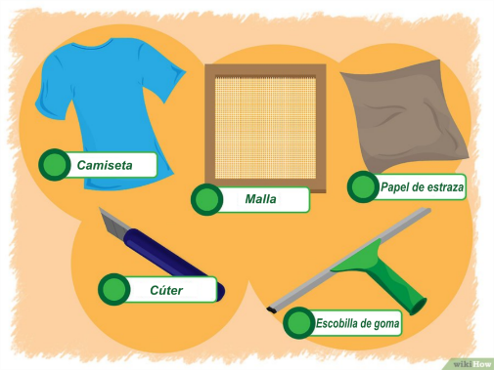
- Hacerlo con mucha dedicación y amor.
PRIMER PASO:
- Reunir todos los materiales.
SEGUNDO PASO:
- Usa el cúter para recortar un diseño en el papel.
TERCER PASO:
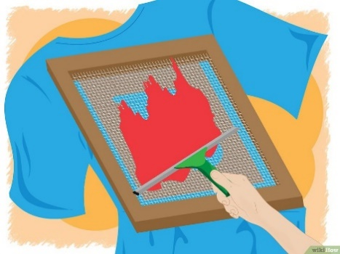
- Pon la polera en la mesa y alisa los pliegues o las arrugas. Pon la plantilla de papel en la polera, en el lugar donde quieres que esté el diseño. Pon la polera sobre la plantilla.
CUARTO PASO:
- Aplicar la tinta en la polera.

QUINTO PASO:
- Quitar la malla de la polera y dejar que la tinta se seque por completo.

SEXTO PASO:
- Cuando finalices esta linda actividad creativa junto a tus seres queridos, pide a un adulto que tome una foto de resultado y envíala al correo de tu profesor jefe.
SUGERENCIAS
Links que podrías ver para que te apoyes en tu desafío.
https://www.youtube.com/watch?v=KWlK2_Aba8I

Fecha de recepción hasta el jueves 9 de abril.

